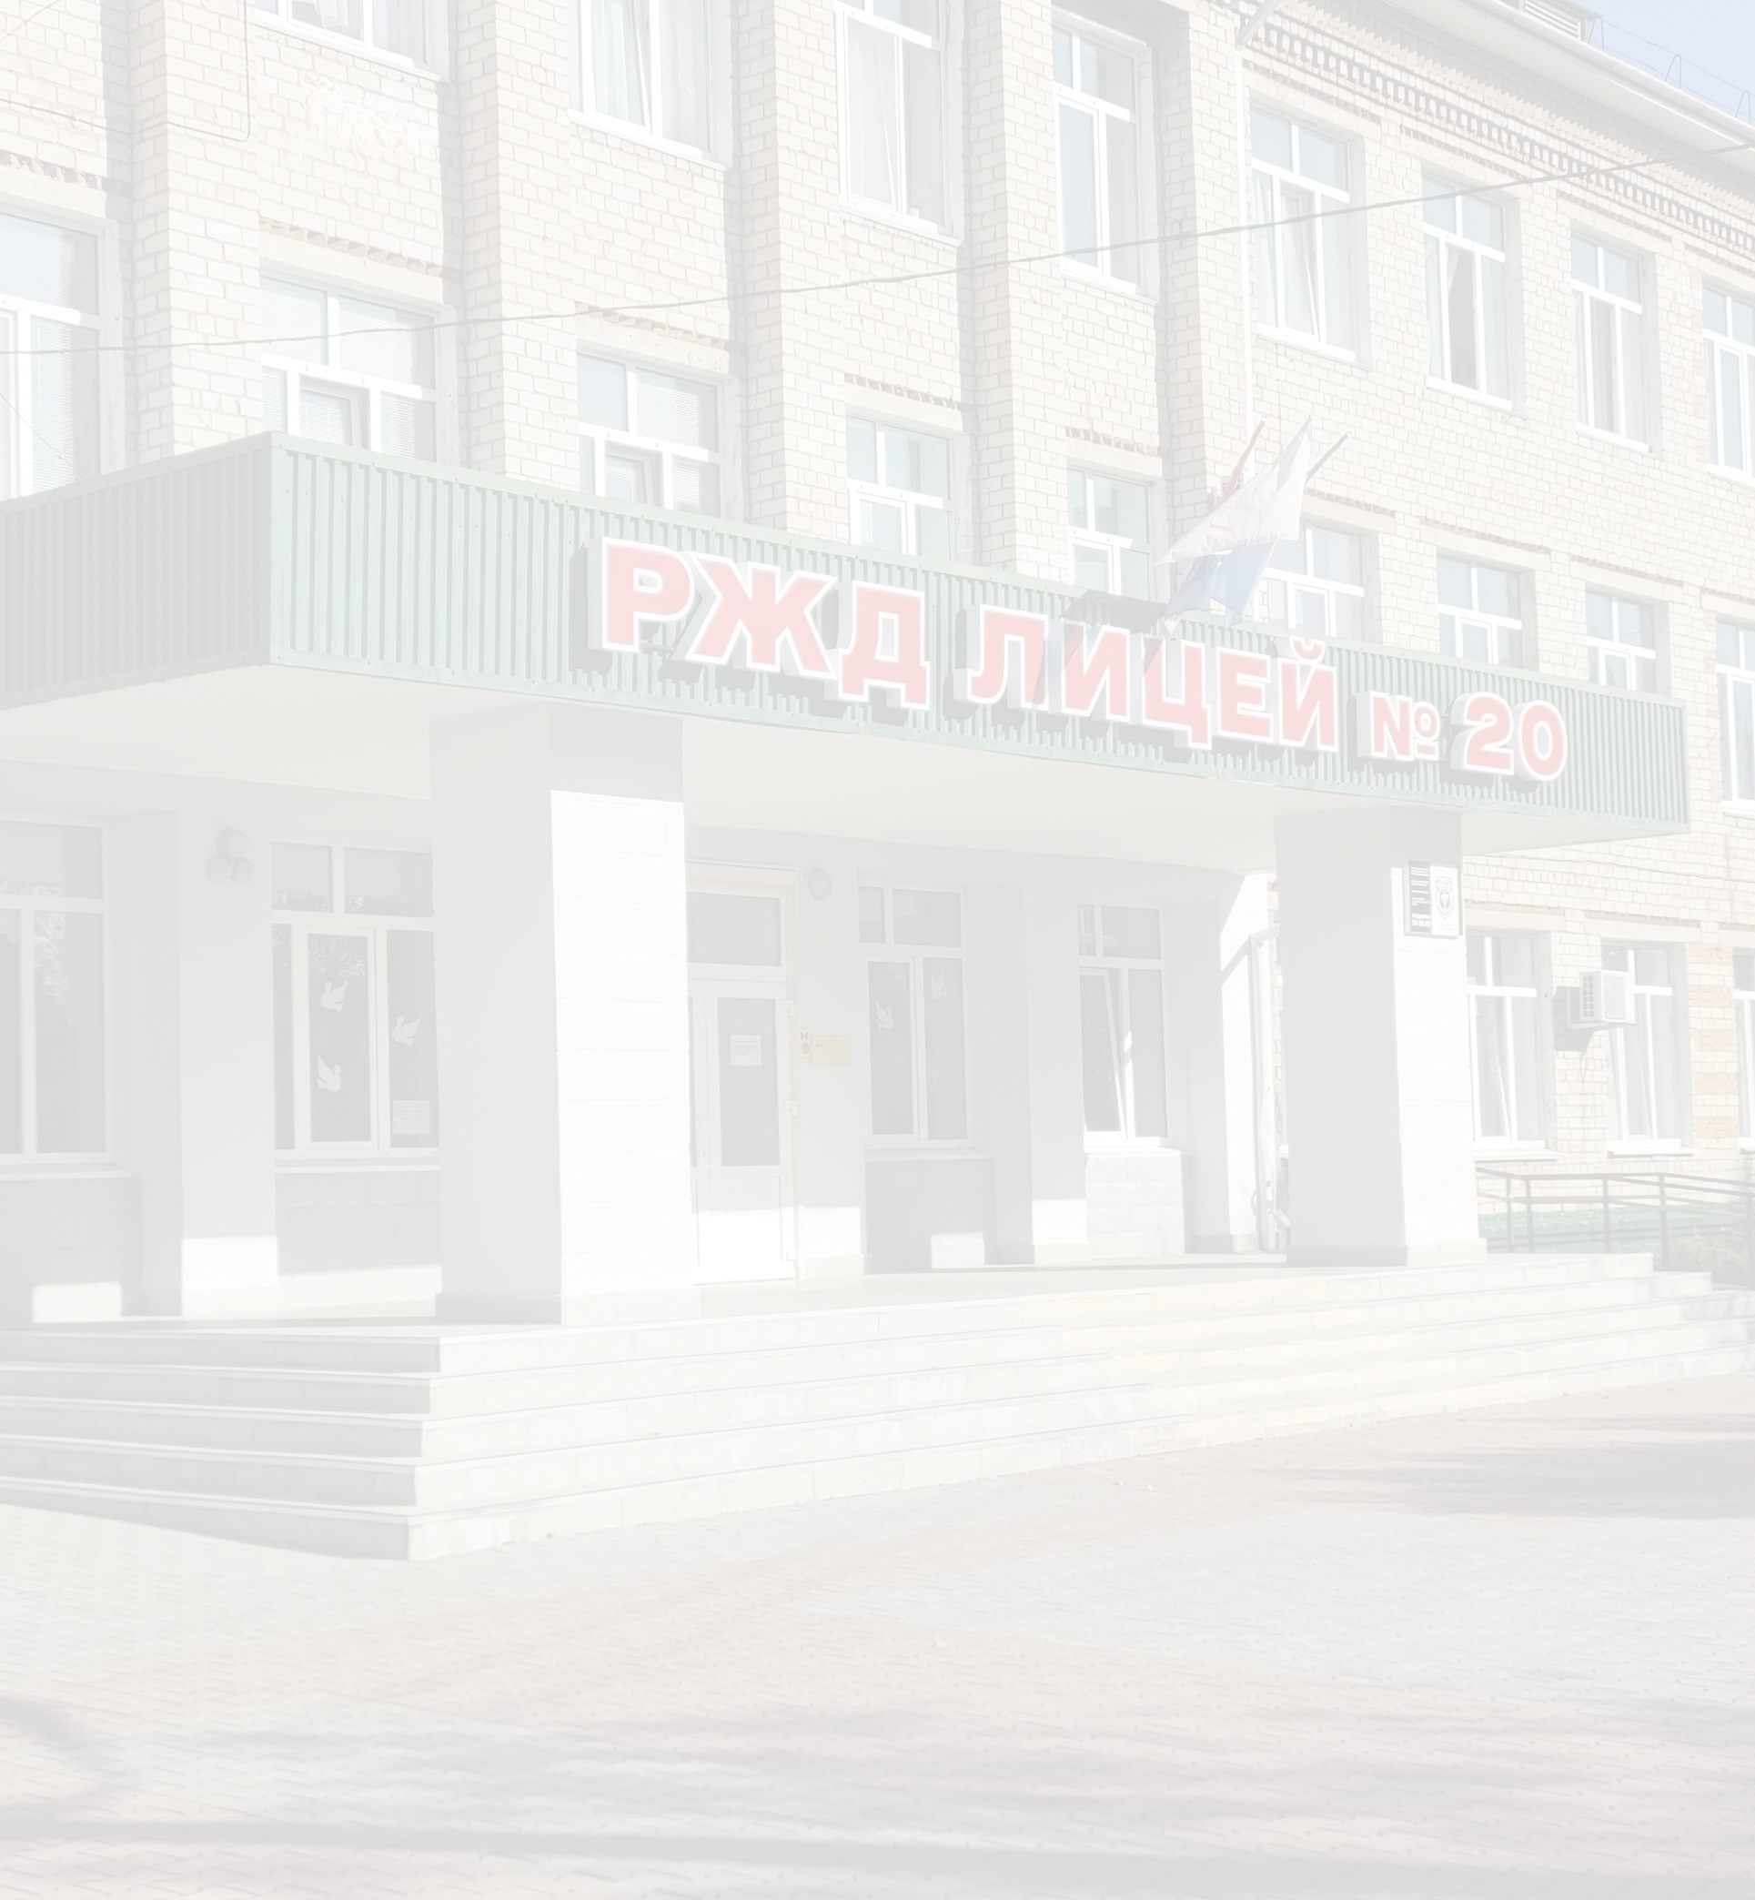Учителя химии, биологии и ОБЗР частного общеобразовательного учреждения
«РЖД лицей № 20»
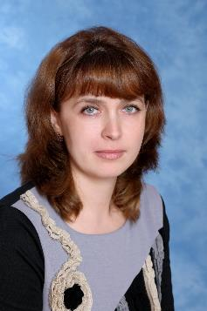 | Завгородняя  Юлия Валерьевна  Учитель химии высшей квалификационной категории. Высшее образование, общий стаж – 27 лет, стаж работы по специальности – 27 лет. Магистр педагогики.
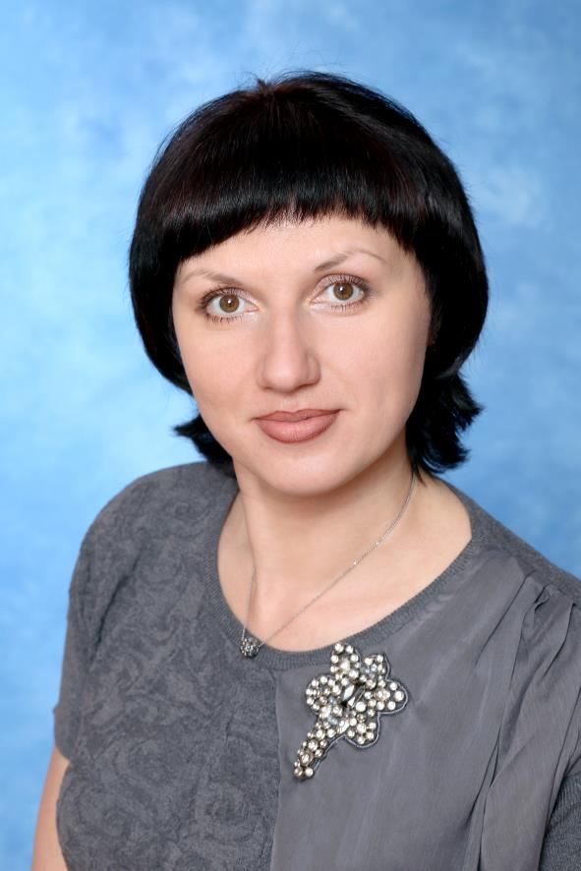 | Сальник  Елена Станиславовна  Учитель биологии высшей квалификационной категории. Высшее образование, общий стаж – 27 лет, стаж работы по специальности – 22 года.
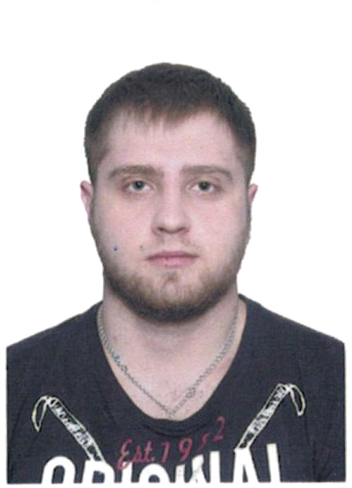 | Швецов  Павел Николаевич  Учитель основ безопасности и защиты Родины. Высшее образование, общий стаж – 4 года, стаж работы по специальности – 4 года.

